МИНОБРНАУКИ РОССИИ

Федеральное государственное бюджетное образовательное учреждение высшего образования

НИЖЕГОРОДСКИЙ ГОСУДАРСТВЕННЫЙ ТЕХНИЧЕСКИЙ

УНИВЕРСИТЕТ им. Р.Е.АЛЕКСЕЕВА

Институт радиоэлектроники и информационных технологий

Кафедра информатики и систем управления

# ОТЧЕТ

по лабораторной работе №7 по дисциплине

Сети и телекоммуникации

РУКОВОДИТЕЛЬ:

________________ _____Гай В. Е._____

(подпись) (фамилия, и.,о.)

СТУДЕНТ:

________________ ___Береснева М. А.___

(подпись) (фамилия, и.,о.)

_______18-АС______ (шифр группы)

Работа защищена «___» ______________

С оценкой ____________________________

Нижний Новгород 2021

**Расчет контрольной суммы заголовка протоколов транспортного уровня**

**TCP и UDP**

**Цель:**

Изучить формат заголовка протоколов TCP и UDP и на примере разобрать механизм вычисления 16-битной контрольной суммы, используется для обнаружения ошибок в протоколах транспортного уровня.

**Контрольная сумма в протоколе TCP:**

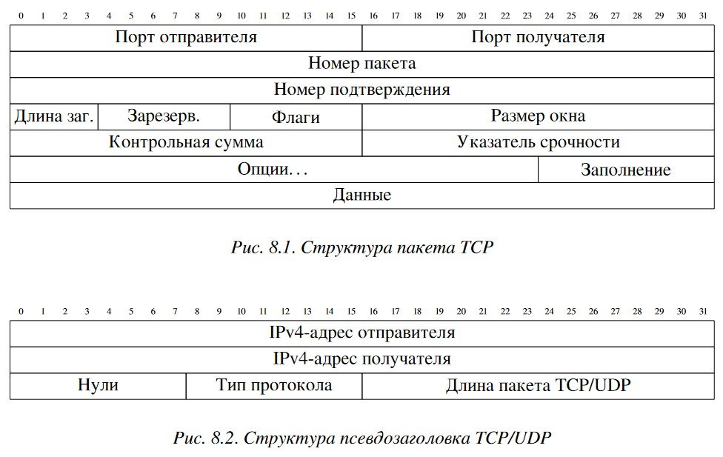

Перехваченный TCP пакет

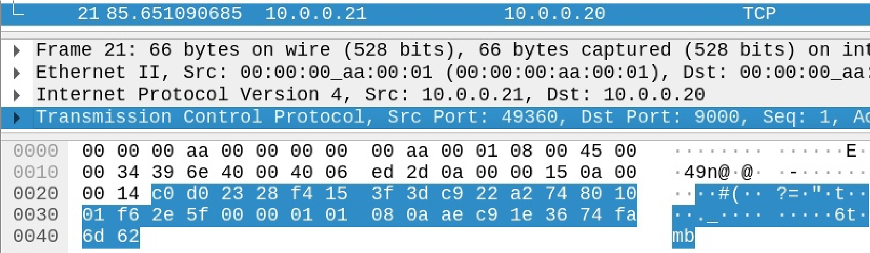

1. **Формируем псевдозаголовок.**

|  |  |  |
| --- | --- | --- |
|  | 0a 00 00 15 |  |
|  | 0a 00 00 14 |  |
| 00 | 06 | 00 20 |

1. **Разбиваем заголовок TCP, блок данных и псевдозаголовок на слова 16 бит, принимаем значение поля контрольной суммы равным нулю и суммируем полученные 16-битные слова между собой.**

**W1 - W16 - заголовок TCP.**

**W9 - поле контрольной суммы.**

**W17 - W22 - псевдозаголовок.**

|  |  |  |  |
| --- | --- | --- | --- |
| W1 = (c0 d0)16 | W6 = (a2 74)16 | W11 = (01 01)16 | W16 = (6d 62)16 |
| W2 = (23 28)16 | W7 = (80 10)16 | W12 = (08 0a)16 |  |
| W3 = (f4 15)16 | W8 = (01 f6)16 | W13 = (ae c9)16 |  |
| W4 = (3f 3d)16 | **W9** = **(2e 5f)16** | W14 = (1e 36)16 |  |
| W5 = (c9 22)16 | W10 = (00 00)16 | W15 = (74 fa)16 |  |
| W17 = (0a 00)16 | W20 = (00 14)16 |  |  |
| W18 = (00 15)16 | W21 = (00 06)16 |  |  |
| W19 = (0a 00)16 | W22 = (00 20)16 |  |  |

∑Wi = (5 d1 9b)16

1. **Поскольку двоичная запись результата сложения превышает 16 бит,разбиваем его на два слова по 16 бит каждое и снова их суммируем.**

Ws = (00 05)16 + (d1 9b)16 = (d1 a0)16

1. **Находим контрольную сумму, как двоичное поразрядное дополнение результата сложения.**

CSTCP = (ff ff)16 - Ws = (2e 5f)16

**Контрольная сумма в протоколе UDP:**

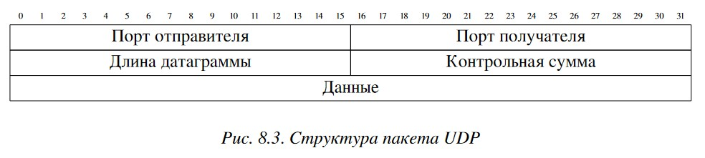

Перехваченный UDP пакет

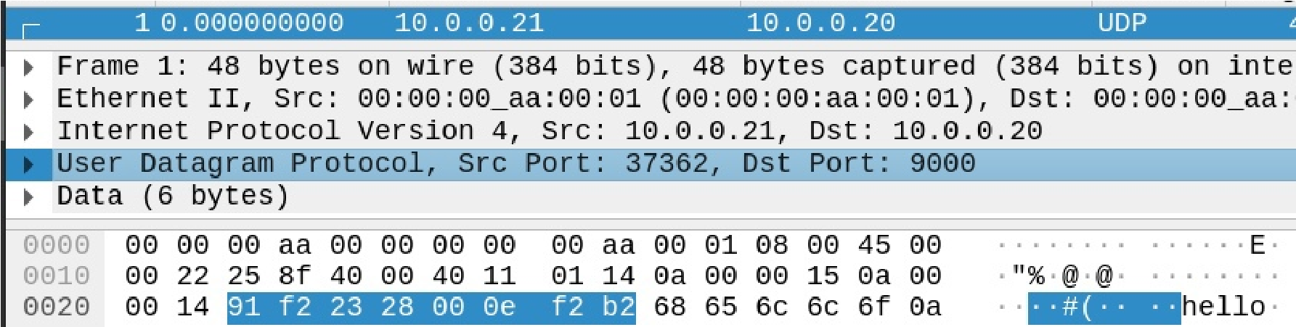

1. **Формируем псевдозаголовок.**

|  |  |  |
| --- | --- | --- |
|  | 0a 00 00 15 |  |
|  | 0a 00 00 14 |  |
| 00 | 11 | 00 0e |

1. **Разбиваем заголовок UDP, блок данных и псевдозаголовок на слова 16 бит, принимаем значение поля контрольной суммы равным нулю и суммируем полученные 16-битные слова между собой.**

**W1 - W16 - заголовок UDP.**

**W4 - поле контрольной суммы.**

**W5 - W7 - данные.**

**W18 - W13 - псевдозаголовок.**

|  |  |  |  |
| --- | --- | --- | --- |
| W1 = (91 f2)16 | W5 = (68 65)16 | W9 = (00 15)16 | W13 = (00 0e)16 |
| W2 = (23 28)16 | W6 = (6c 6c)16 | W10 = (0a 00)16 |  |
| W3 = (00 0e)16 | W7 = (6f 0a)16 | W11 = (00 14)16 |  |
| **W4 = (f2 b2)16** | W8 = (0a 00)16 | W12 = (00 11)16 |  |

∑Wi = (2 0d 4b)16

1. **Поскольку двоичная запись результата сложения превышает 16 бит,разбиваем егона два слова по 16 бит каждое и снова их суммируем.**

Ws = (00 02)16 + (0d 4b)16 = (0d 4d)16

1. **Находим контрольную сумму, как двоичное поразрядное дополнение результата сложения.**

CSUDP = (ff ff)16 - Ws = (f2 b2)16

**Формат пакета и контрольная сумма протокола ICMP**

**Цель:**

Изучить формат пакета ICMP и на примере разобрать механизм вычисления 16-битной контрольной суммы, используется для обнаружения ошибок в пакете протокола ICMP.

**Контрольная сумма в протоколе ICMP:**

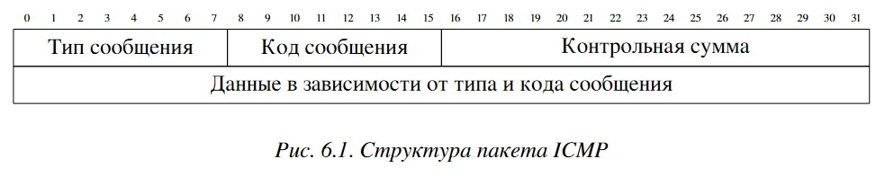

Перехваченный ICMP пакет

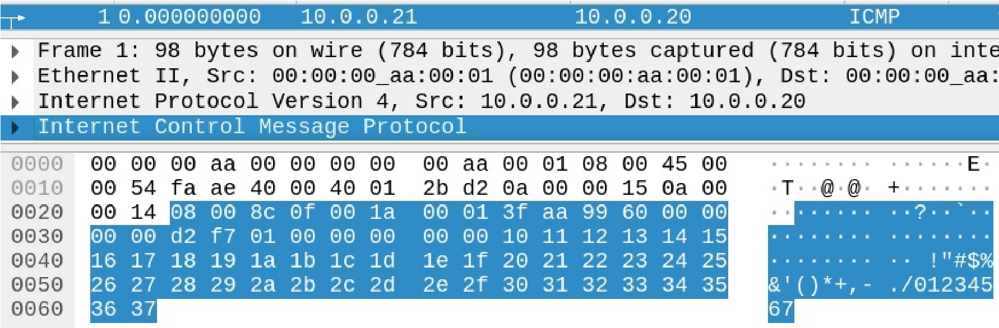

**1. Разбиваем заголовок ICMP, блок данных и псевдозаголовок на слова 16 бит, принимаем значение поля контрольной суммы равным нулю и суммируем полученные 16-битные слова между собой.**

|  |  |  |  |
| --- | --- | --- | --- |
| W1 = (08 00)16 | W6 = (99 60)16 | W11 = (00 00)16 | W16 = (16 17)16 |
| **W2 = (8c 0f)16** | W7 = (00 00)16 | W12 = (00 00)16 | W17 = (18 19)16 |
| W3 = (00 1a)16 | W8 = (00 00)16 | W13 = (10 11)16 | W18 = (1a 1b)16 |
| W4 = (00 01)16 | W9 = (d2 f7)16 | W14 = (12 13)16 | W19 = (1c 1d)16 |
| W5 = (3f aa)16 | W10 = (01 00)16 | W15 = (14 15)16 | W20 = (1e 1f)16 |
| W21 = (20 21)16 | W24 = (26 27)16 | W27 = (2c 2d)16 | W30 = (32 33)16 |
| W22 = (22 23)16 | W25 = (28 29)16 | W28 = (2e 2f)16 | W31 = (34 35)16 |
| W23 = (24 25)16 | W26 = (2a 2b)16 | W29 = (30 31)16 | W32 = (36 37)16 |

∑Wi = (4 73 ec)16

1. **Поскольку двоичная запись результата сложения превышает 16 бит,разбиваем егона два слова по 16 бит каждое и снова их суммируем.**

Ws = (00 04)16 + (73 ec)16 = (73 f0)16

1. **Находим контрольную сумму, как двоичное поразрядное дополнение результата сложения.**

CSICMP = (ff ff)16 - Ws = (**8c 0f**)16